Informe BarberBook - MicroServicios

Descripción del problema
Las barberías tradicionales suelen llevar el control de barberos, servicios y citas de manera manual o con herramientas poco practicas, lo que genera desorden, pérdida de información y dificultad para gestionar la agenda. BarberBook surge como una solución tecnológica orientada a barberías que necesitan centralizar la gestión de usuarios, barberos, barberías y citas mediante una aplicación web moderna y escalable.

Objetivo general
Desarrollar una aplicación web basada en una arquitectura de microservicios que permita gestionar barberías, usuarios y citas, con persistencia de datos y despliegue completo mediante Docker.

Objetivos específicos
  - Diseñar la estructura de la base de datos utilizando PostgreSQL y relaciones JPA.
  - Implementar un API REST para la gestión de usuarios, barberías y citas.
  - Integrar los microservicios mediante el patrón API Gateway.
  - Contenerizar los servicios con Docker y orquestarlos con docker-compose.

Justificación de la aplicación
Se eligió esta aplicacion debido a la deficiente gestion de citas por parte de las barberias y los barberos. El sistema resuelve el problema de desorganización de los barberos y permite una mejor experiencia tanto para barberos como para clientes. BarberBook está dirigido a propietarios de barberías y barberos que desean optimizar sus procesos.

Patrón de microservicio utilizado
  - API Gateway para centralizar el acceso.
  - Arquitectura de microservicios independientes.
  - Capas Controller, Service y Repository.

Arquitectura general
La aplicación está compuesta por varios microservicios desplegados en contenedores Docker: servicio de autenticación (usuario), servicio de barberías, servicio de citas y un API Gateway. Todos los servicios utilizan PostgreSQL como sistema de base de datos.
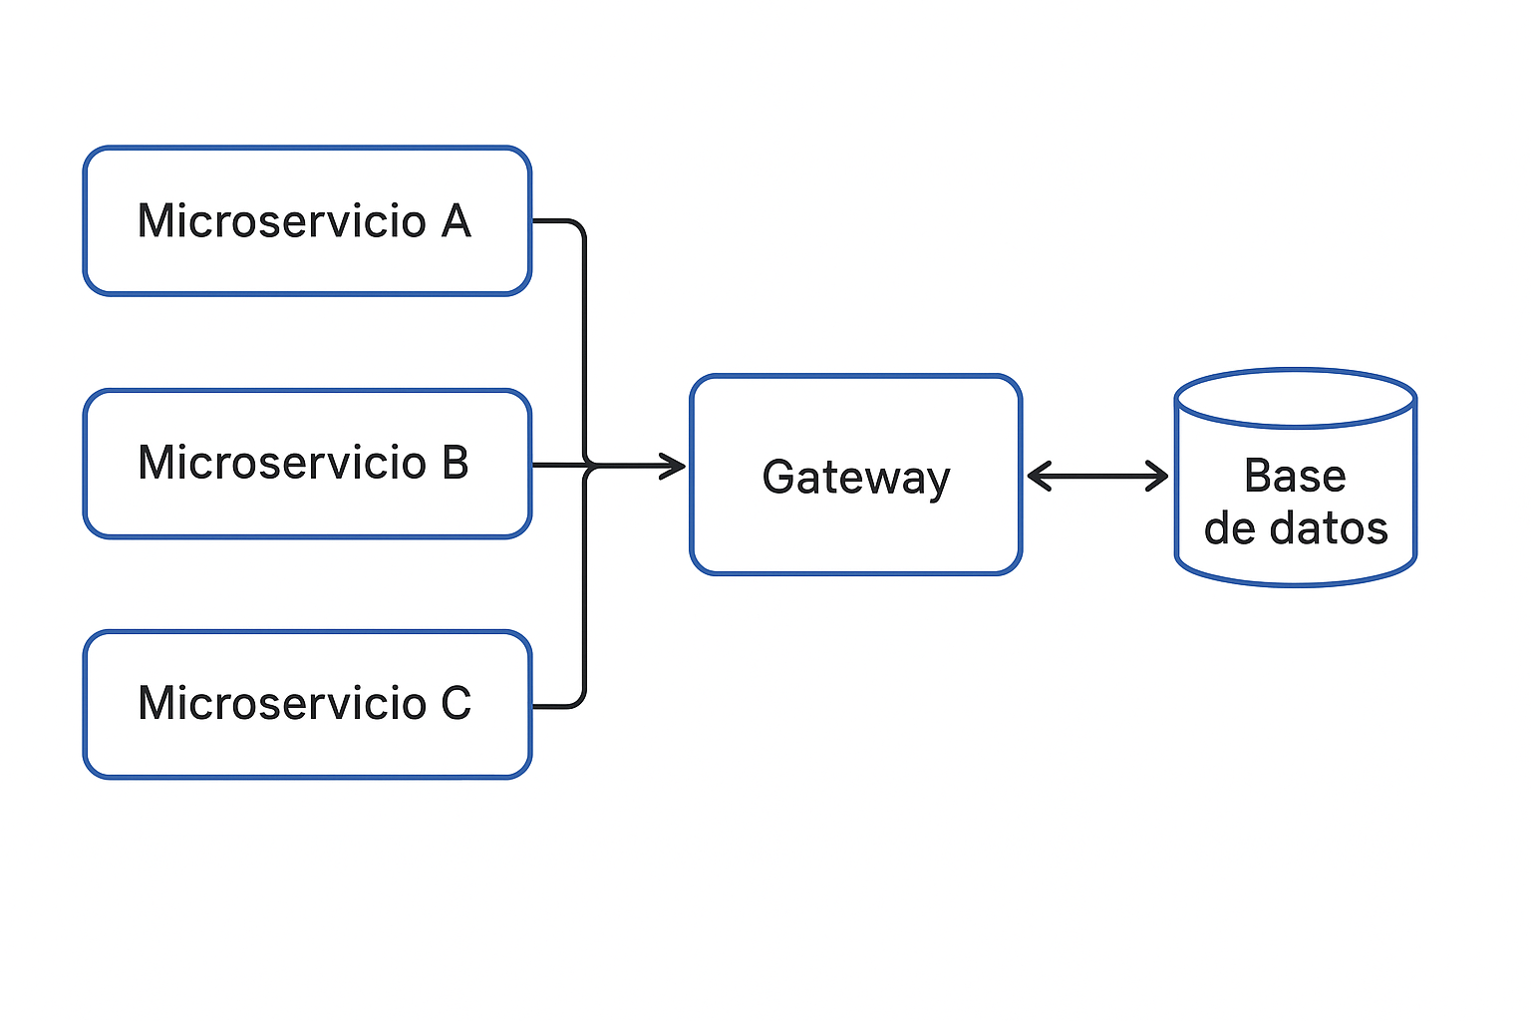
Pantallazos de la aplicación en ejecución: Pantalla de inicio

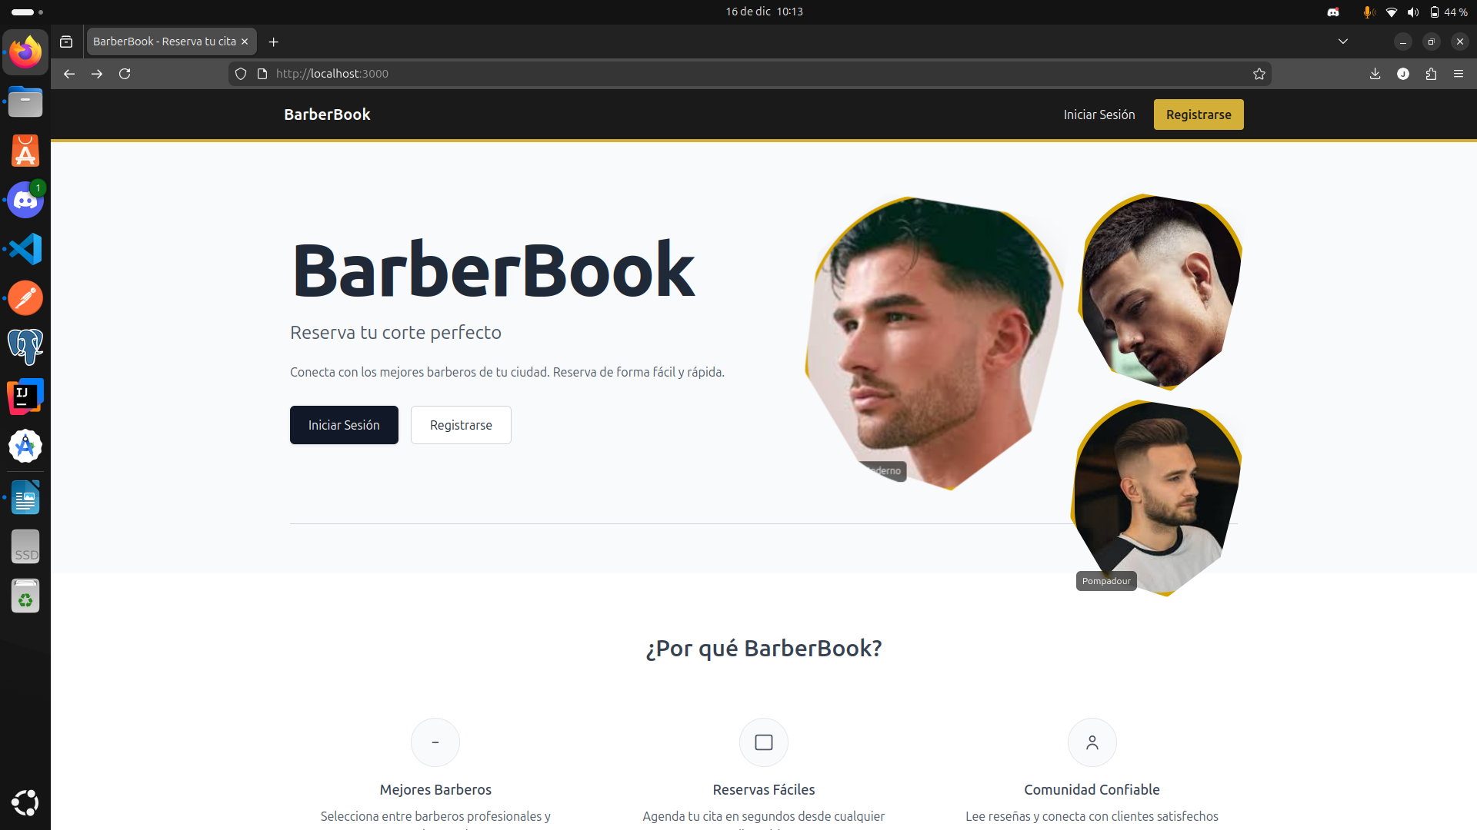

Pantalla de registro
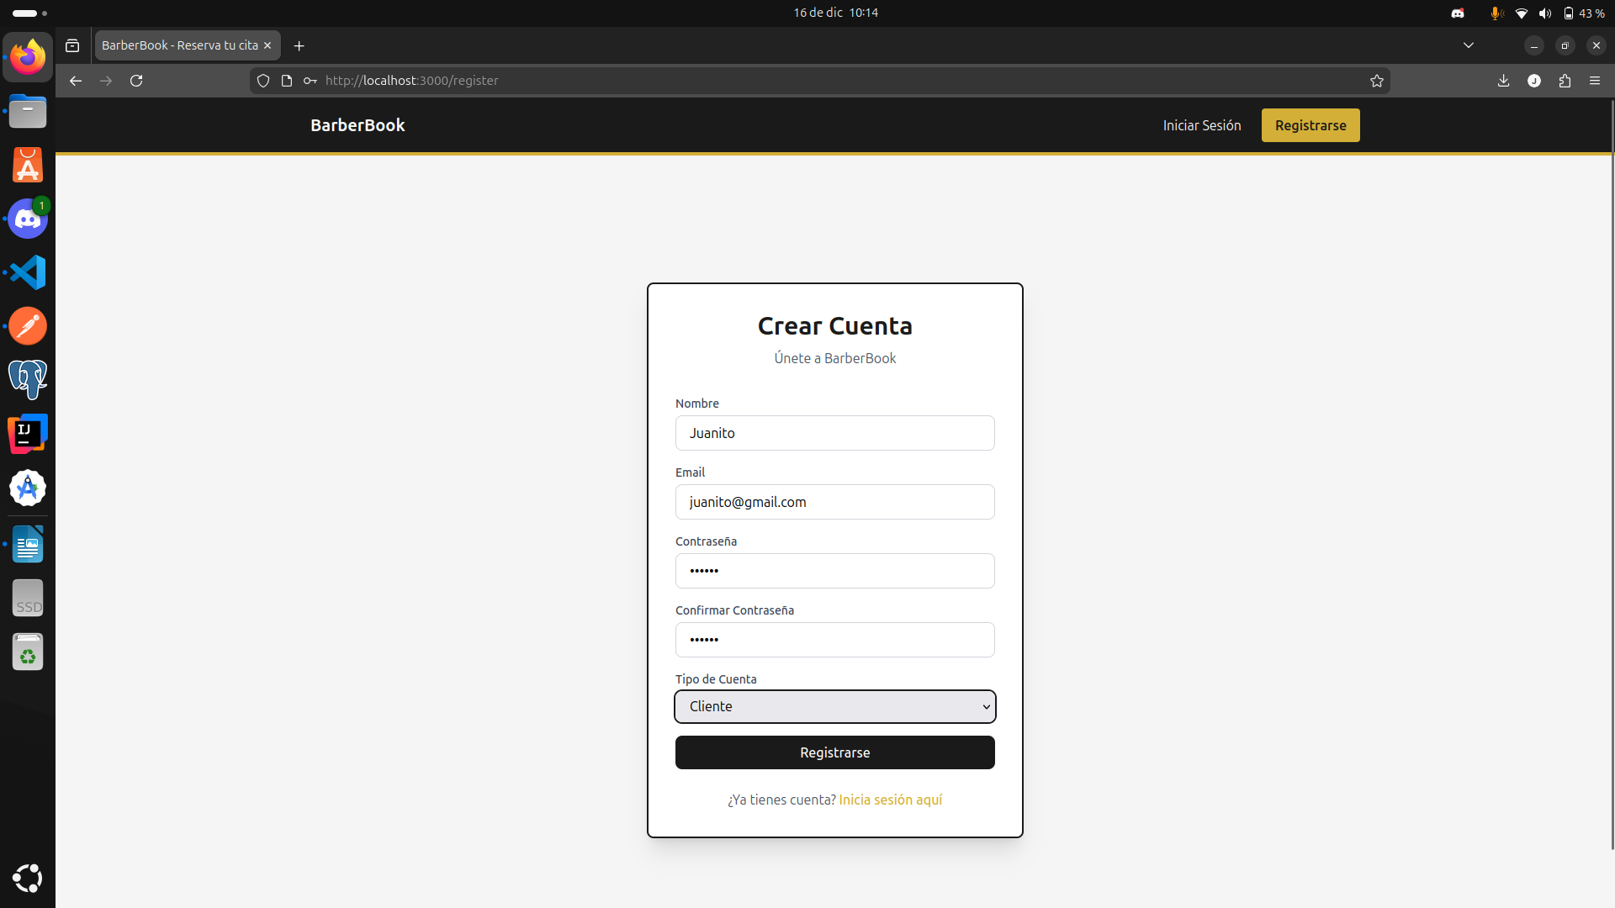
Pantalla de autenticación con authService:

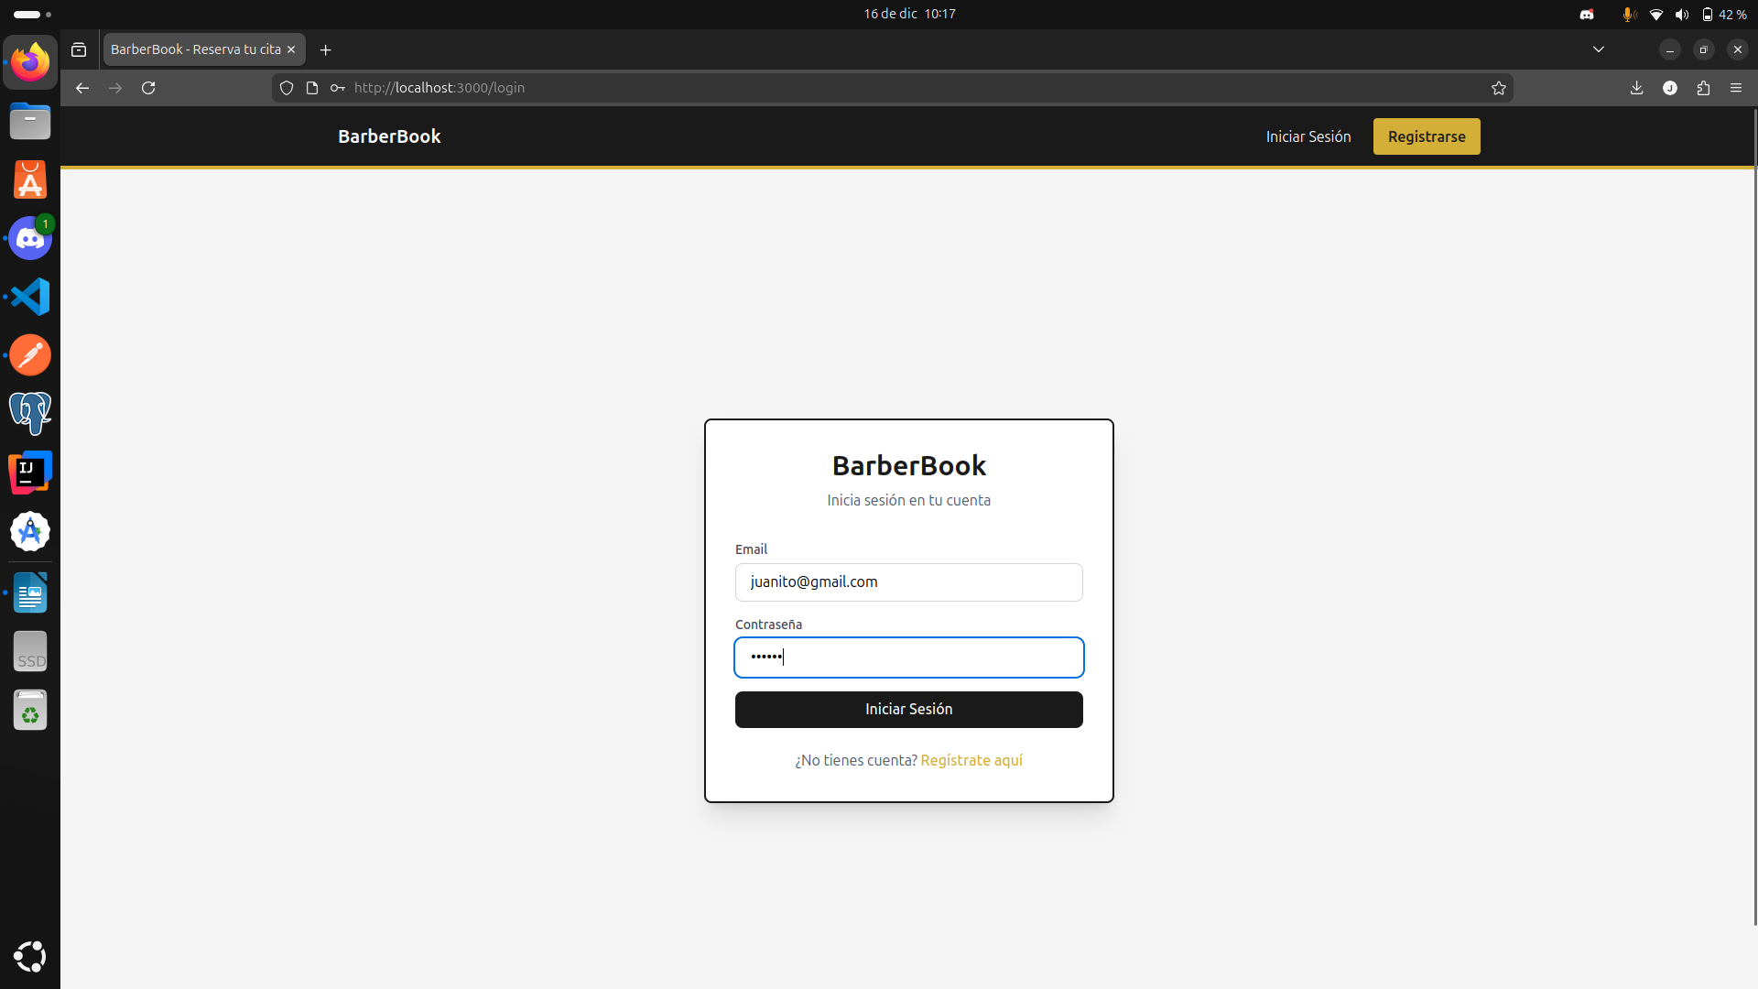

Pantalla donde se muestran los barberos disponibles:
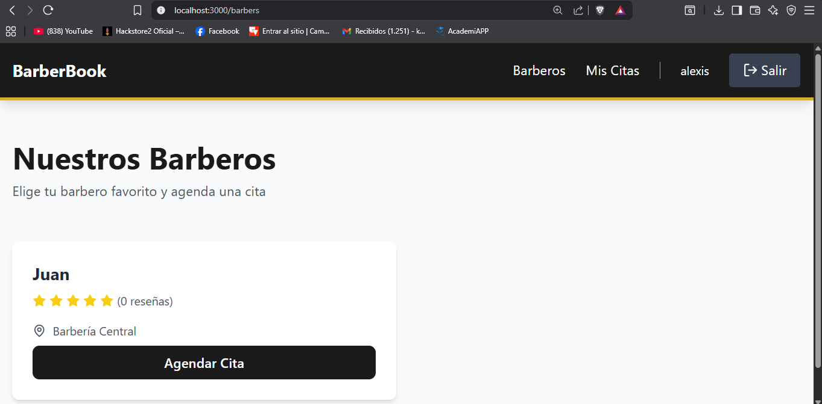

Pantalla de autenticación de la cita
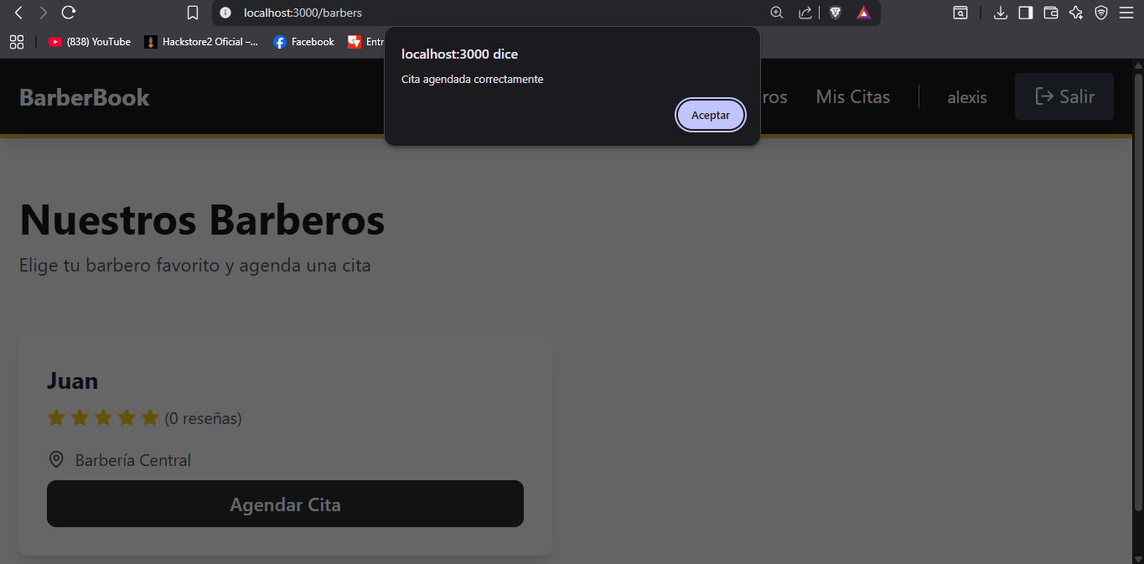

- Conclusiones
- Dificultades: configuración de Docker y comunicación entre servicios. (Borren docker ☠️😭)
- Aprendizajes: microservicios, Spring Boot y Docker.
- Recomendaciones: implementar seguridad con JWT y un frontend más completo.

